(Nombre de la escuela)
Planeación de inglés – Educación a distancia
Grado: Tercero Grupos: (A, B, etc.) Unidad: 8 Periodo: 19 al 23 de Abril
Maestro(a): (Nombre)

AMBIENTES SOCIALES DE APRENDIZAJE: LÚDICO Y LITERARIO
Actividad comunicativa: Comprensión del yo y del otro.
Práctica social del lenguaje: Lee literatura fantástica o de suspenso para evaluar diferencias culturales.

Aprendizajes esperados | - Utilizar diferentes estrategias de comprensión para comprender y analizar historietas.

 | Actividad | Evidencia solicitada
A usar tu cuaderno | ​Resolver los siguientes ejercicios en línea:  https://www.juicyenglish.com/d3gs26Exercise01.html  https://www.juicyenglish.com/d3gs26Exercise02.html | Fotografía de:  - Ejercicios resueltos.
A divertimos | Resolver el siguiente crucigrama en línea:  https://www.juicyenglish.com/d3gs26exercise03.html | Fotografía de:  - Crucigrama resuelto.
Para aprender más | ​Completa el siguiente ejercicio:  https://www.juicyenglish.com/d3gs26exercise04.html | Fotografía de:  - Ejercicio resuelto.
A compartir en familia | Es tiempo de compartir en familia lo que has aprendido. Lean los siguientes diálogos y hagan las ilustraciones para cada panel. Compartan juntos sus ideas, identifiquen los personajes y su entorno con sus detalles.  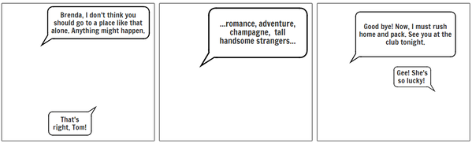 | Fotografía de:  - Historieta dibujada.
Evaluación | Observa el siguiente cómic y escribe los diálogos correspondientes para cada bocadillo (speech balloons).  Possible answers:  - Are you all right, Sally?  - Sally, take my bike and I'll go along.  - I'm cycling as fast as can.  - Okay, Frank, get aboard.  - There's the farm over there!  - Oh! A blowout!  - Hurry up, Sally!  - Oh my god!  ​ | Fotografía de:  - Las respuestas.

